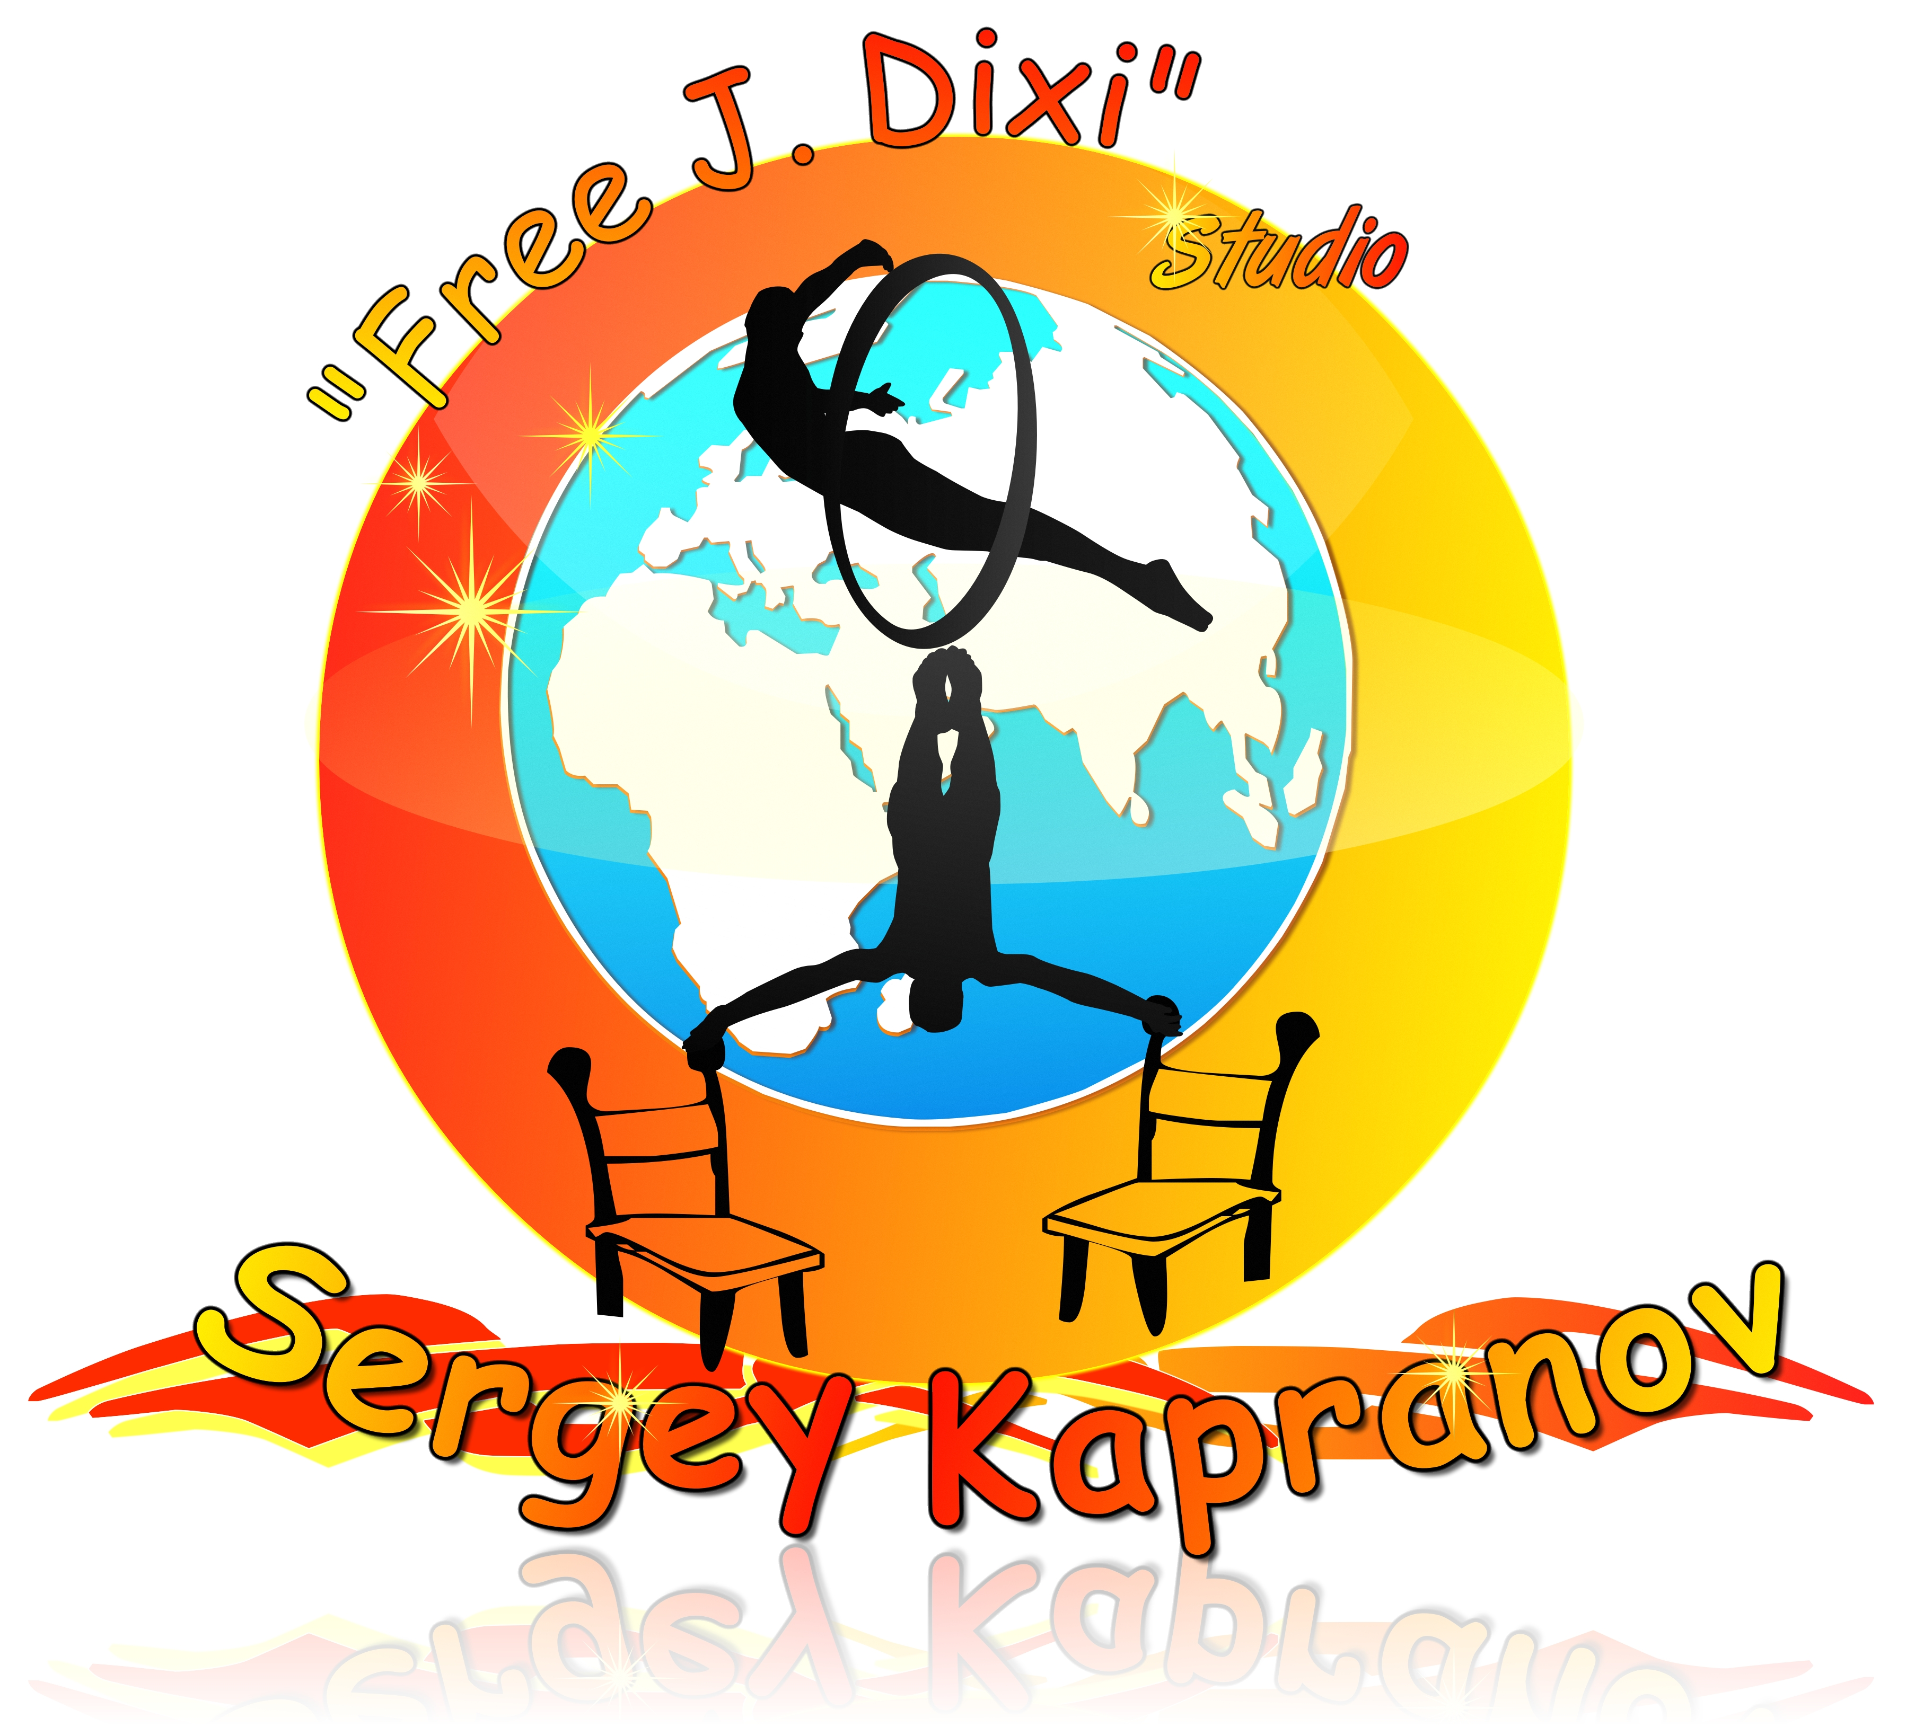
Технический и Бытовой райдер Артиста.

(Организационные требования к приглашающей стороне)

Настоящий РАЙДЕР содержит требования для проведения выступлений Юрия Нестерова, именуемого в дальнейшем «АРТИСТ», обязательные к исполнению организатором выступления, именуемым в дальнейшем «ОРГАНИЗАТОР».
Предоставленный РАЙДЕР носит ознакомительный характер.
Пожалуйста, внимательно изучите данный документ, так как от качества и своевременного выполнения этих требований зависит успех всего мероприятия!
Состав коллектива АРТИСТА: два человека

Технические требования

Звуковая аппаратура для воспроизведения фонограммы (CD-формат).

Площадка для выступления:
- с устойчивой поверхностью,
- высота потолка не менее 6 метров
- площадь сцены не менее 2 м²

Транспорт

ОРГАНИЗАТОР обеспечивает транспортировку АРТИСТА.

Место проведения мероприятия

На месте проведения мероприятия АРТИСТУ должна быть предоставлена гримерная комната, которая должна закрываться на ключ. Ключ предоставляется Артисту по приезду на концертную площадку. Доступ в гримерку разрешен только АРТИСТУ.
В гримерке коллектива должна быть предоставлена минеральная вода (без газа)

Также, гримерка должна содержать: зеркало, стул или кресло, по возможности, утюг.

Выступление Артиста не должно ничем прерываться!

Время выступления Артиста колеблется в пределах: от 6-ти до 15 минут, в зависимости от количества выполняемых трюков и предпочтений ОРГАНИЗАТОРА.

Время пребывания

ОРГАНИЗАТОР должен предоставить на согласование с Директором график пребывания АРТИСТА (с точным указанием времени на площадке) не позднее, чем за 3 (три) дня до даты выступления.

Организационные требования

В случае порчи, пропажи реквизита, костюмов АРТИСТА не по его вине, ОРГАНИЗАТОР обязан компенсировать весь материальный ущерб.

Общение с прессой всячески приветствуется. Участие в радио-, телеэфирах и записях, интервью печатным изданиям ограничивается 3-мя часами в день. Желательна встреча со всеми СМИ в одном, заранее подготовленном, месте.

Все расходы, связанные с выполнением условий настоящего РАЙДЕРА берет на себя ОРГАНИЗАТОР.

Внимание!
При невозможности выполнить какой-либо пункт настоящего РАЙДЕРА, необходимо обязательное детальное согласование с Директором АРТИСТА.

Отмена концерта: несоблюдение указанных в РАЙДЕРЕ технических требований, условий размещения - ведет к отмене концерта. При этом если АРТИСТУ был выплачен аванс, он остается у него в качестве компенсации.
Порядок расчетов: устанавливается следующий график выплат: 50% гонорара - в момент заключения окончательных договоренностей о концерте. Оставшуюся часть гонорара 50% ОРГАНИЗАТОР должен передать Директору АРТИСТА, либо АРТИСТУ по месту проведения концерта не менее чем за 1 час до начала выступления. В противном случае, Директор вправе отменить выступление без ущерба для АРТИСТА.
Все дополнительные вопросы, связанные с организацией и проведением выступлений АРТИСТА за пределами Украины решаются с Директором.

АРТИСТ выступает в многотысячных и малых залах, на праздниках и торжественных мероприятиях, на международных фестивалях и форумах, в посольствах и на правительственных приемах, в клубах и на закрытых корпоративных мероприятиях, на VIP-приемах и в светских салонах.

Для организации концертов, выступлений, согласования договорных, финансовых, технических, организационных вопросов, обращаться:
E-mail: FreeJ.Dixi@gmail.com
Моб. тел.: +38 (050) 931-7148
ЧАБАНОВА Юлия Николаевна

